КУХНЯ ТОМСКОЙ ГУБЕРНИИ

1. ПРЕДВАРИТЕЛЬНЫЕ ЗАМЕЧАНИЯ

Предварительный анализ подборки меню ресторанов и кафе Томска 1910-х гг., а также травелогов (записок путешественников) конца XIX – начала XX вв. показывает следующий перечень наиболее распространенных или уникальных блюд, которые подавались в Томске и его окрестностях:

- Основные блюда (супы и вторые блюда)
- Щи зеленые / суточные с кашей
- Уха в различных вариациях
- Муксун в различных вариациях
- Окунь под соусом или в вине
- Пельмени: свинина-говядина / рыба (щука)
- Ростбиф (судя по частоте упоминаний, имеет смысл подумать над «ростбифом по-томски»?)

- Закуски
- Блины пшеничные и гречневые (со сметаной / с семгой / с икрой / с вареньем)

- Выпечка и десерты
- Пироги и пирожки, прежде всего с рыбой (пироги являлись главным блюдом на именины и дни рождения в старом Томске)
- Шаньги
- Коврижка «Интеллигентная» (местный специалитет кондитерской фабрики Тихонова, рецепт неизвестен, название вдохновлено возросшей в начале XX в. прослойкой интеллигенции в Томске)
- Варенье фруктовое и ягодное – как самостоятельно, так и в виде добавки к блинам, мороженому
- Мороженое (сливочный пломбир / панаше (цветными слоями) / фруктовое)

- Праздничные блюда
- Новый год / Рождество: ростбиф, запеченный гусь, поросенок под хреном
- Пасха: куличи, творожные пасхи, мазурек (польская выпечка), баумкухен (немецкая выпечка)

2. МЕНЮ
Случайная выборка из цикла меню томского ресторана «Россия» за 1912 г. (10 дат)

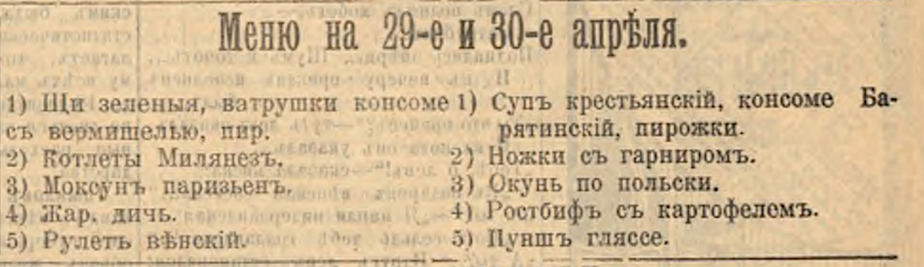
Ресторан «Россия», 29 и 30 апреля 1912
(«моксун» = муксун, «котлеты милянез» = шницель из телятины в сухарях, «окунь по-польски» = окунь под польским соусом)

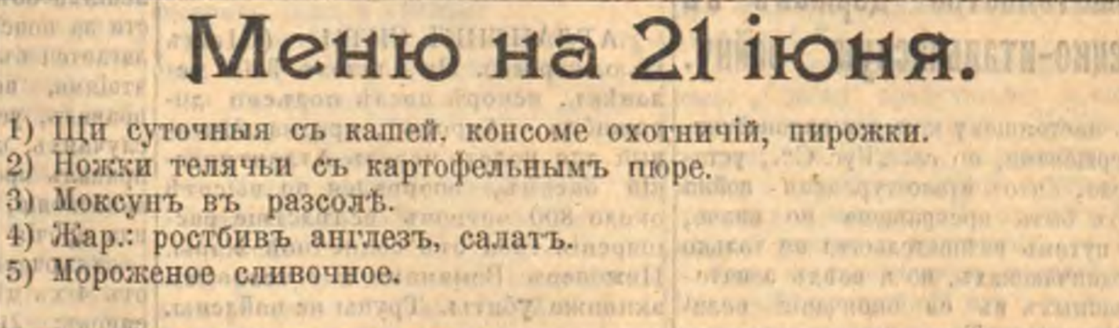
Ресторан «Россия», 21 июня 1912

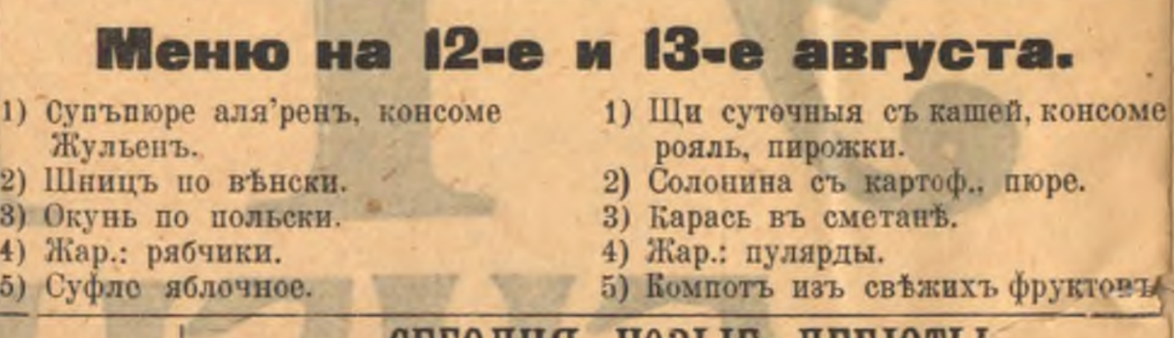
Ресторан «Россия», 12 и 13 августа 1912 г.

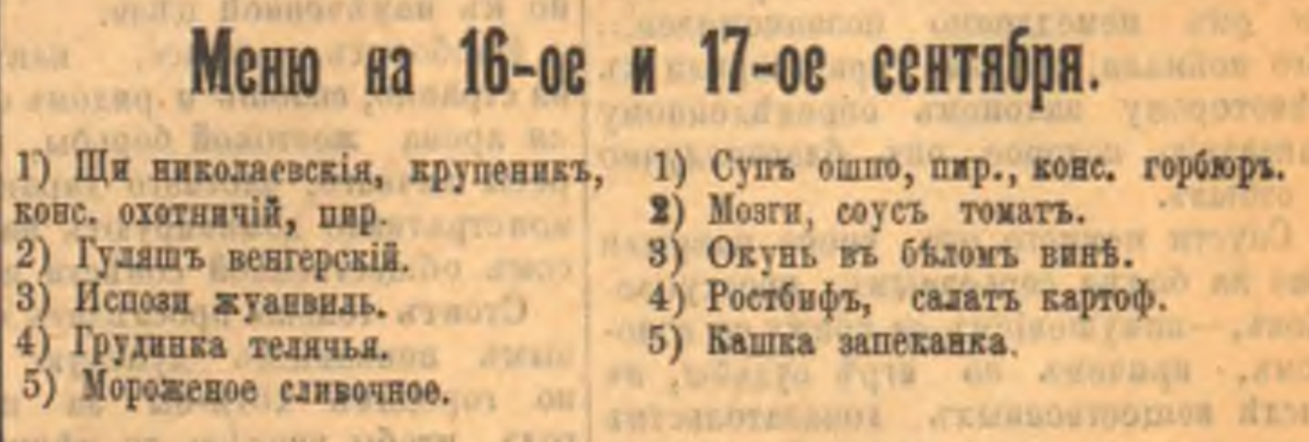
Ресторан «Россия», 16 и 17 сентября 1912 г.
(суп ошпо = суп на говяжьих/воловьих хвостах с тапиокой, грибами, кореньями, подается с клецками)

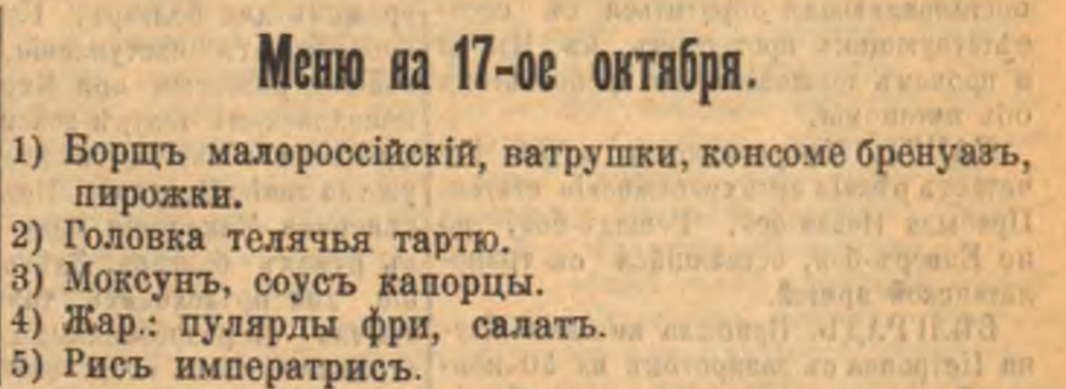
Ресторан «Россия», 17 октября 1912 г.

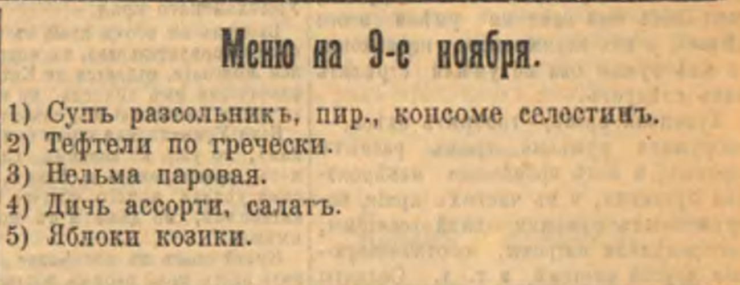
Ресторан «Россия», 9 ноября 1912 г.

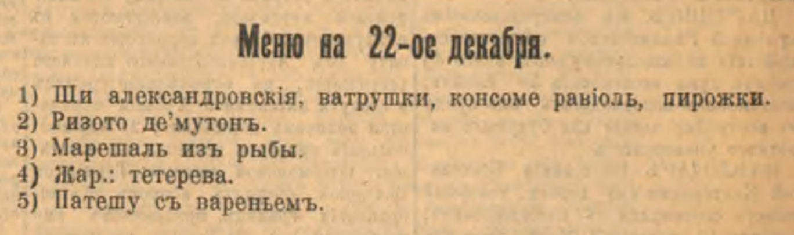
Ресторан «Россия», 22 декабря 1912 г.
(«ризотто де мутон» = с бараниной; марешаль из рыбы = котлета из филе рыбы в яйце и панировке (по принципу «киевской») с начинкой внутри; патешу = пирожки или булочки из заварного теста наподобие эклеров)

Дополнение. Образцы меню томского ресторана «Вена»

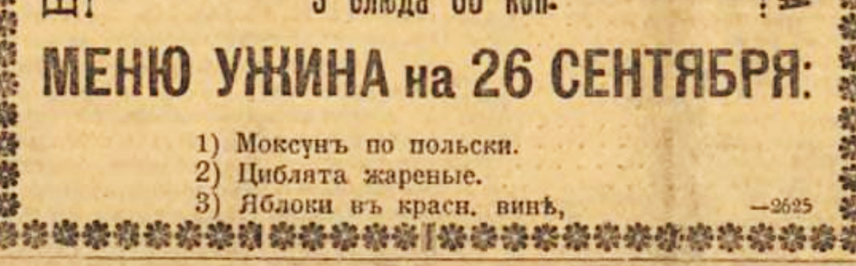
Ресторан «Вена», 26 сентября 1912 г.


Ресторан «Вена», 30 сентября 1912 г.
3. СОВРЕМЕННИКИ О КУХНЕ ТОМСКОЙ ГУБЕРНИИ

«В [деревне] Варюхиной потребовал обедать. Хозяин зарезал курицу; хозяйка искрошила её сырую и потом сжарила на сковороде. Про суп и говорить нечего: его не было. Поел огурцов, да творога со сметаной – и весь обед. Подали, правда, три шаньги, да холодного барана, но я этого не считаю. А вкусны, особенно шаньги; и барашек молоденький.
<...>
В Томске пироги пекут не по-нашему. Приготовят опару, заваляют тесто, раскатают его скалкой и положат сперва начинку, а потом уже и брюшко от рыбы нельмы, которая, как сахар, сама во рту тает. Потом вздернут у пирога стенки, закроют рыбу другим листом теста, загнут, как водится, краешки – и в печку. Пирог выйдет не круглый, и не длинный, а четырехугольный. За столом пирог обрежут ножом, верхнюю корку снимут и едят рыбу с начинкой, а тесто бросают.
До пельменей ​здесь​ тоже охотники; пельмени в ​общем​ ​употреблении от Казани до Якутска. ​Они бывают ​преимущественно​ ​из​ пшеничной муки, а не из крупчатой; ​дилетанты говядину для начинки ​мешают непременно​ с бараниной; частичку ​прибавляют свинины. ​Едят​ с красным уксусом [винным либо рисовым. – И.А.] и перцем. Что ​все французские блюда пред этою амброзией! Мы, бывало, как примемся​ за пельмени, то ​говяжьи​, то ​рыбные​, да вперемешку​, так часа два, бывало, ​ешь-ешь​... так наешься, что насилу с кресел встанешь. Я сколько раз ​жене говорю о приготовлении мне таких пельменей​, а она приготовит мне любимую селянку... Что ​делать!​ замолчишь!»
П. Небольсин. Заметки на пути из Петербурга в Барнаул. 1850

«Питая к ней «род недуга» и отличаясь местным патриотизмом в очень значительной дозе, мой сибиряк был несколько расточителен на яркие краски, когда живописал красоты сибирской природы с ее тайгами и степями, рассказывал про «нетронутость» сибирского жителя (коренного, заметьте, жителя; к пришлым, «российским», сибиряк питает недоброжелательство) и с необыкновенною нежностью вспоминал о лепешках, шаньгах и пирогах, о знаменитой сибирской нельме и «стружанине» (сырая замороженная рыба, которую сибиряки едят, настругивая тонкими стружками) с уксусом и луком»
К.М. Станюкович. В далекие края (из Петербурга в Томск)

«Хлеб пекут здесь превкуснейший; я в первые дни объедался им. Вкусны и пироги, и блины, и оладьи, и калачи <...>. Блины тонки... Зато всё остальное не по европейскому желудку. Например, всюду меня потчевали «утячьей похлебкой» Это совсем гадость: мутная жидкость, в которой плавают кусочки дикой утки и неварёный лук; утиные желудки не совсем очищены от содержимого и потому, попадая в рот, заставляют думать, что рот и rectum поменялись местами. Я раз попросил сварить суп из мяса и изжарить окуней. Суп мне подали пресоленый, грязный, с закорузлыми кусочками кожи вместо мяса, а окуни с чешуей. Варят здесь щи из солонины; ее же и жарят. Сейчас мне подавали жареную солонину: преотвратительно; пожевал и бросил»
А.П. Чехов, Письмо Чеховым, 14—17 мая 1890 г. Красный Яр — Томск.

«В нашей компании культивировались музыка и литература. Когда приехали Соболевы, начали устраивать литературные вечера: одно воскресенье у нас, другое у Соболевых. <...> Программа была одна и та же: собирались к 8 часам вечера, пили чай с вареньем, печеньем, сладким сдобным хлебом; потом музыка. Около 12 часов ночи подавался ужин – рыба, рябчики и пломбир; иногда вместо рябчиков куропатки или другая птица, вместо пломбира мороженое, крем или компот, но рыба обязательно – муксун или нельма, или осетрина»
И.А. Малиновский. «Маруся и дети. Воспоминания»
(описывается профессорская жизнь в Томске в 1890–1910-е гг.)

«По сибирской традиции, на зиму из мяса нескольких сортов делались пельмени. Для этого созывались гости — друзья из местной интеллигенции. Сначала у нас на большом столе в кухне все лепили пельмени, а потом шли к врачу или учительнице. Это были очень веселые вечера: лепили пельмени, обмениваясь шутками, смеялись и пели песни. Готовые пельмени тут же на листах и досках выносились в кладовую и замораживались. И уже замороженными они засыпались в мешочки из-под крупчатки, которую покупали в магазине. После того как пельмени были заготовлены, хозяева варили замороженные пельмени, и все садились ужинать. В Сибири пельмени не едят с маслом или со сметаной. Готовится особая смесь из горчицы, соли, уксуса и перца, и этой острой подливкой поливают пельмени. К ним подавалась холодная водка, настоянная на смородиновых листьях, листьях хрена и других травах. Из рыбных закусок мне больше всего запомнилась жареная стерлядь, сдобренная черным перцем».
А.Н. Пирожкова, «Я пытаюсь восстановить черты» (описывается Томская губерния 1910-х гг.)

